Kanalendstück für OKB, St, FS

OBO Bettermann

Eigenschaften

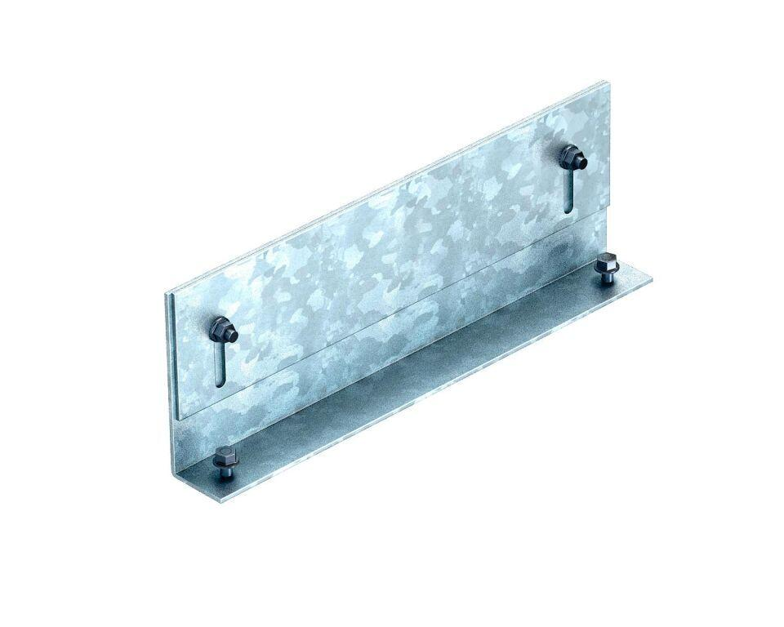

GTIN:

4012195699569

HAN:

7403820

Breite (mm)

250,00

Höhe (mm)

93,00